Ежегодный профилактический осмотр – путь к здоровью

Страховой представитель рассказал о важнейших моментах профилактики заболеваний
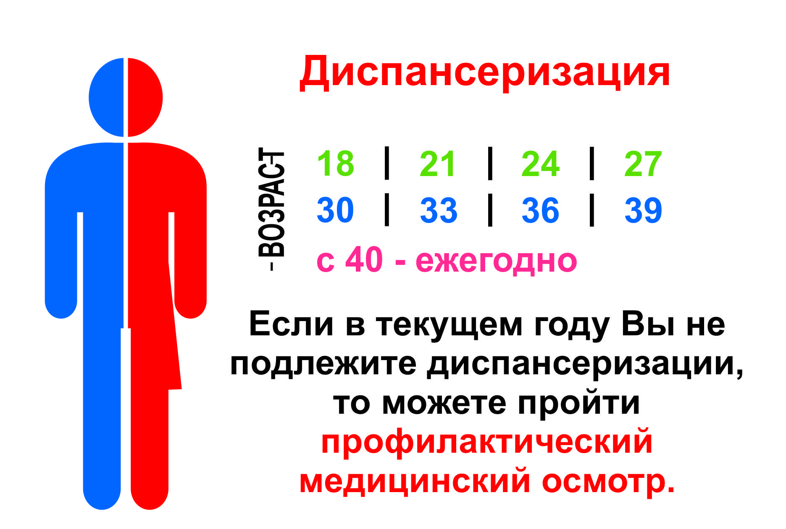
В прошлом году, в условиях распространения коронавирусной инфекции, в медицинских организациях были приостановлены профилактические осмотры и диспансеризация взрослого населения, но уже сейчас во всех поликлиниках Республики Крым, работающих в системе ОМС, их начали проводить. О том, зачем нужна профилактика, как пройти необходимые обследования и что нужно знать для поддержания собственного здоровья, нам рассказала страховой представитель ООО «СМК «Крыммедстрах» - врач-специалист по организации медицинской помощи Грищенкова Екатерина Сергеевна.

- Екатерина Сергеевна, про профилактические мероприятия слышал наверное каждый. Но не все понимают, для чего нужно тратить время на профилактику.
- Нужно взять себе за привычку ежегодно проводить профилактическое обследование своего организма, тем более что такая возможность есть у каждого. Проверить работу всех систем организма, узнать, нет ли где-то сбоя, который нужно скорректировать, - все это возможно. В этом нам помогают профилактические осмотры и диспансеризация.

- Люди жалуются на то, что во время профосмотров ничего не выявляется, что врачи не обращают внимание на их жалобы, а отправляют с этими жалобами на прием к участковым терапевтам.
- Цель профосмотра – узнать состояние своего здоровья. Отсутствие болезни – это ведь хорошая новость. Но если у вас есть жалобы, а врач их не слышит, нужно проявить настойчивость. Определенные факторы, выявленные на первом этапе диспансеризации, должны стать поводом для направления пациента на второй этап. Так, мужчины 45-72 лет и женщины 54-72 лет, у которых были выявлены одновременно три фактора: повышенное давление, повышенный уровень холестерина в крови и избыточная масса тела – должны пройти дуплексное сканирование брахицефальных артерий. Это исследование при помощи УЗИ крупных венозных и артериальных сосудов, которое позволяет увидеть состояние сосудов и смежных тканей. Перечень обследований второго этапа регламентирован приказом Минздрава России.

- Еще одна претензия, которую часто предъявляют пациенты: болезнь обнаружили, а лечение получить невозможно, потому что ждать приема врача или какого-либо обследования приходится неделями и месяцами.
- Любую болезнь нужно лечить. Есть понятие диспансерного наблюдения, которое должно быть знакомо всем, у кого выявлены определенные заболевания или расстройства. Диспансерное наблюдение (ДН) – это периодическое обследование пациентов с целью выявления и предупреждения осложнений и обострения заболевания. Например, люди, страдающие язвенной болезнью желудка, должны не реже одного раза в 6 месяцев посещать врача-гастроэнтеролога, который будет корректировать лечение по результатам периодических обследований. На очередном приёме врач назначает дату следующей явки и обследования, которые пациент должен пройти к этому времени. Это лечение, которое происходит в плановом порядке, и соответственно записаться на обследование и прием к врачу можно заранее.
Если поликлиника не может выполнить какие-то процедуры самостоятельно, она выдает направление пациенту в стороннюю медицинскую организацию, а расчеты происходят между медицинскими организациями. А если с вас требуют оплату, обращайтесь к руководству поликлиники, звоните в свою страховую компанию. Мы разберемся с проблемой и поможем выстроить алгоритм действий.

- То есть вы предлагаете планировать собственное лечение, чтобы избежать неожиданностей в виде резкого ухудшения состояния?
- Именно так. Конечно, существуют случаи, когда помощь требуется неотложно, допустим, при каких-то инфекционных заболеваниях или травмах. Но если болезнь можно предупредить, лучше это сделать.
Стоит отметить, что порядок проведения диспансеризации акцентирует внимание на онкоскрининге, поскольку при раннем выявлении онкологического заболевания шанс на излечение повышается многократно. Это скрининг на выявление злокачественных новообразований шейки матки и молочных желез (у женщин), злокачественных новообразований предстательной железы (у мужчин), злокачественных новообразований толстого кишечника, прямой кишки, пищевода, желудка и двенадцатиперстной кишки, визуальных и иных локализаций онкологических заболеваний, включающий осмотр кожных покровов, слизистых губ и ротовой полости, пальпацию щитовидной железы, лимфатических узлов.
Существует понятие «онкологическая настороженность», которое подразумевает, что врач должен при осмотре каждого своего пациента исключить симптомы, подозрительные на злокачественную опухоль. Такую же настороженность обязан проявлять каждый человек по отношению к самому себе. Имеется и категория так называемых «визуальных форм» рака, которую может выявить врач любой специальности и вовремя направить пациента на специализированное лечение.

- Как работающему человеку можно попасть на диспансеризацию?
- Сейчас в поликлинику можно заранее записаться, выбрав определённое время и день, при необходимости возможна организация «комплексной записи» (в один день на осмотр к нескольким специалистам), поэтому запланировать поход к врачу стало удобнее. Тем более, работодатели для прохождения диспансеризации обязаны предоставлять сотрудникам оплачиваемый выходной день, а лицам предпенсионного и пенсионного возраста - два выходных дня с сохранением за ними среднего заработка и должности.

Рекомендуем отказаться от посещения медорганизации, если вы были в контакте с гражданами, у которых лабораторно подтвержден диагноз COVID-19, или у вас повышена температура тела от 37,5 °C и выше, кашель, одышка, ощущение заложенности в грудной клетке, насморк, слабость, головная боль, боль в горле, наличие положительного результата лабораторного исследования мазка на наличие COVID-19 без отрицательного результата по итогам повторного тестирования. При наличии признаков заболевания вызывайте врача на дом.

- Наши читатели отмечали, что получают приглашения на профилактические мероприятия. Кто их рассылает?
- Это делают страховые представители. Приглашения рассылаются согласно предоставленных поликлиниками списков. Это приглашения на диспансеризацию, профосмотр или диспансерное наблюдение, в которых также указан адрес поликлиники, в которой можно пройти профмероприятия и график её работы. Кстати, для того, чтобы страховой представитель мог более качественно оказать вам помощь, необходимо позаботиться об актуализации своих данных: если Вы заменили паспорт или другой документ, удостоверяющий личность, сменили адрес или номер телефона, не поленитесь, сообщите об этом в свою страховую компанию!

По материалам газеты «Комсомольская правда» от 30.04.2021

КОНКРЕТНО
ООО «СМК «Крыммедстрах» (лиц. ОС «4325-01» от 13.07.2015г. выдана ЦБ РФ, член Всероссийского союза страховщиков, рег.№160). Обращайтесь по адресам: г. Симферополь, ул. Карла Маркса, 29, по телефону «горячей линии»: 8-800-100-77-03, e-mail: office@krym-ms.ru, сайт: www.oms-crimea.ru. Бахчисарайское отделение: г. Бахчисарай, ул. Фрунзе, д.46, тел. +7 (978) 912 82 82, +7 (978) 922 70 59.

